Câu 15: [0D1-2.1-1] (THPT LÊ VĂN THỊNH BẮC NINH NĂM 2018-2019) Cho tập ; . Tập là
A. B. C. D.
Lời giải
Chọn B
Ta có .
Câu 5: [0D1-4.1-1] (THPT CHUYÊN QUANG TRUNG BÌNH PHƯỚC NĂM 2018-2019 LẦN 01) Chọn khẳng định sai trong các khẳng định sau:
A. B. C. D.
Lời giải
Chọn A
Vì
Câu 12. [0D1-4.1-1] Cho và . Tất cả các giá trị của để là
A. . B. . C. . D. .
Lời giải
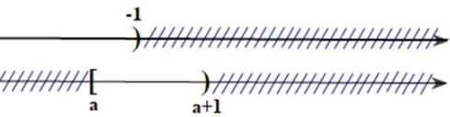
Ta có . Do đó, để thì .
Câu 11: [0D1-1.2-1] (ĐỀ MẪU KSNL ĐHQG TPHCM NĂM 2018-2019) Biết rằng phát biểu ”Nếu hôm nay trời mưa thì tôi ở nhà” là sai. Hỏi phát biểu nào sau đây đúng?
A. Nếu hôm nay trời không mưa thì tôi không ở nhà.
B. Nếu hôm nay tôi không ở nhà thì trời không mưa.
C. Hôm nay trời mưa nhưng tôi không ở nhà.
D. Hôm nay tôi ở nhà nhưng trời không mưa.
Lời giải
Gọi phát biểu : ”Nếu hôm nay trời mưa thì tôi ở nhà”, suy ra ”Nếu hôm nay trời không mưa thì tôi không ở nhà”.
Theo giả thiết thì là khẳng định sai, nên là khẳng định đúng.

